Uhol a skalárny súcin dvoch vektorov

Uhol dvoch nenulových vektorov a je uhol CAB, kde A je spoločný počiatočný bod oboch vektorov a B a C sú ich koncové body.

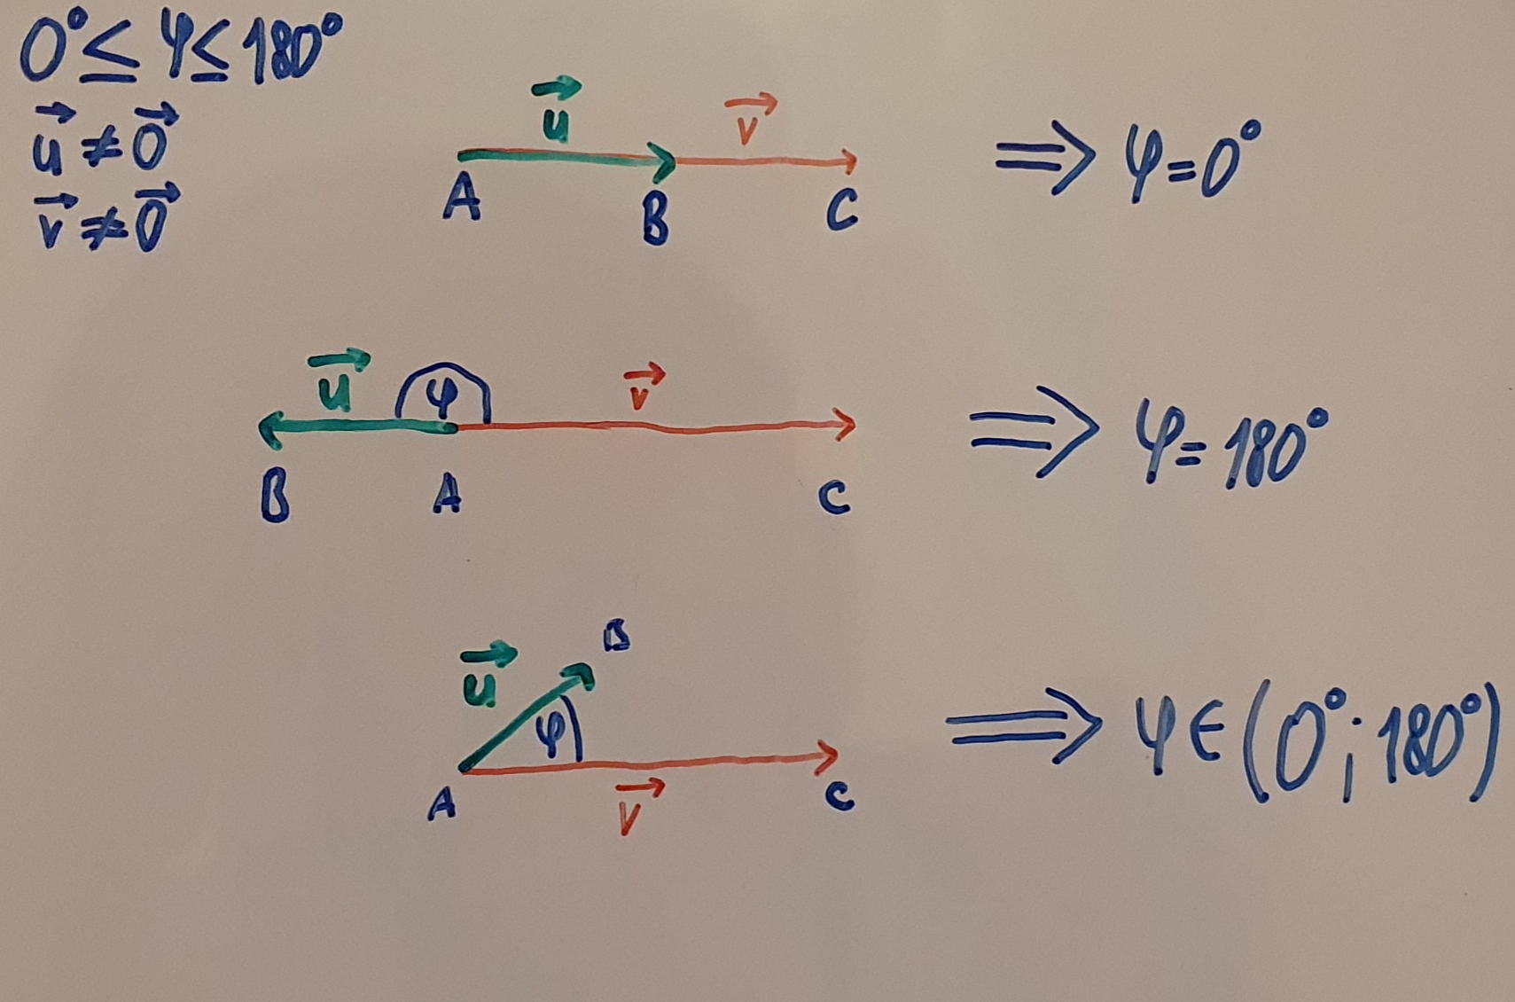

**Vzorec pre výpočet uhla dvoch vektorov v rovine:**

Odvodenie vzorca pomocov kosínusovej vety v trojuholníku ACB.

